道路普通货物运输经营许可
一、事项编码
005572710XK25769001
二、适用范围
新乡县行政区域内
三、事项类型
行政许可
四、设立依据
【法规】《中华人民共和国道路运输条例》（国务院令第406号发布、国务院令第628号第一次修改、国务院令第666第二次修改）
第二十四条 申请从事货运经营的，应当依法向工商行政管理机关办理有关登记手续后，按照下列规定提出申请并分别提交符合本条例第二十一条、第二十三条规定条件的相关材料：
（一）从事危险货物运输经营以外的货运经营的，向县级道路运输管理机构提出申请；
（二）从事危险货物运输经营的，向设区的市级道路运输管理机构提出申请。
依照前款规定收到申请的道路运输管理机构，应当自受理申请之日起20日内审查完毕，作出许可或者不予许可的决定。予以许可的，向申请人颁发道路运输经营许可证，并向申请人投入运输的车辆配发车辆营运证；不予许可的，应当书面通知申请人并说明理由。
【规章】《道路货物运输及站场管理规定》（交通部令2005年第6号发布、交通部令2008年第9号第一次修改、交通部令2009年第3号第二次修改、交通部令2012年第1号第三次修改、交通部令2016年第35号第四次修改）
第八条 申请从事道路货物运输经营的，应当依法向工商行政管理机关办理有关登记手续后，向县级道路运输管理机构提出申请，并提供以下材料：
（一）《道路货物运输经营申请表》；
（二）负责人身份证明，经办人的身份证明和委托书；
（三）机动车辆行驶证、车辆技术等级评定结论复印件；拟投入运输车辆的承诺书，承诺书应当包括车辆数量、类型、技术性能、投入时间等内容；
（四）聘用或者拟聘用驾驶员的机动车驾驶证、从业资格证及其复印件；
（五）安全生产管理制度文本；
（六）法律、法规规定的其他材料。
五、受理机构
新乡县交通运输局
六、主办机构
新乡县道路运输服务中心
七、申请条件
（一）有与其经营业务相适应并经检测合格的运输车辆
1、车辆技术性能应当符合国家标准《营运车辆综合性能要求和检验方法》(GB 18565)的要求；
2、车辆外廓尺寸、轴荷和载质量应当符合国家标准《道路车辆外廓尺寸、轴荷及质量限值》(GB/1589)的要求；
3、从事大型物件运输经营的，应当具有与所运输大型物件相适应的超重型车组。超重型车组是指运输长度在14米以上或宽度在3.5米以上或高度在3米以上的货物的车辆，或者运输重量在20吨以上的单体货物或不可解体的成组(捆)货物的车辆；
4、从事冷藏保鲜、罐式容器等专用运输的，应当具有与运输货物相适应的专用车辆，专用容器、设备、设施应当固定在专用车辆上；
5、从事集装箱运输的，应当具有与运输集装箱相适应的车辆，车辆还应当有固定集装箱的转锁装置。
（二）有符合规定条件的驾驶人员
1、取得相应的机动车驾驶证；
2、年龄不超过60周岁；
3、取得相应的从业资格证。
（三）有健全的安全生产管理制度
安全生产管理制度包括以下几个方面：
1、安全生产操作规程；
2、安全生产和岗位责任制；
3、安全生产监督检查制度；
4、从业人员安全管理制度；
5、安全例会制度；
6、安全培训和教育学习制度；
7、车辆、设施、设备安全管理制度；
8、事故处理应急预案等。
八、申请材料
序号 | 申请材料名称 | 原件/复印件 | 份数 | 材料类型 | 特定要求
1 | 道路货物运输经营申请表 | 原件 | 1 | 纸质 | 加盖申请单位公章
2 | 工商营业执照 | 原件及复印件 | 各1 | 纸质 | 复印件加盖申请单位公章
3 | 负责人身份证明，经办人的身份证明和委托书 | 原件及复印件 | 各1 | 纸质 | 复印件加盖申请单位公章
4 | 经办人身份证明 | 原件及复印件 | 各1 | 纸质 | 复印件加盖申请单位公章
5 | 授权委托书 | 原件 | 1 | 纸质 | 加盖申请单位公章
6 | 机动车辆行驶证、车辆技术等级评定结论；拟投入运输车辆的承诺书 | 原件及复印件 | 各1 | 纸质 | 复印件加盖申请单位公章
7 | 已聘用或者拟聘用驾驶人员的驾驶证 | 原件及复印件 | 各1 | 纸质 | 复印件加盖申请单位公章
8 | 已聘用或者拟聘用驾驶员的从业资格证及其复印件 | 原件及复印件 | 各1 | 纸质 | 复印件加盖申请单位公章
9 | 安全生产管理制度文本，包括：安全生产责任制度（包括企业负责人岗位责任制、安全管理部门负责人岗位责任制；安全员岗位责任制、驾驶员岗位责任制）、安全生产业务操作规程（包括驾驶员安全生产操作规程、装卸管理人员安全生产操作规程）；安全生产监督检查制度；从业人员安全管理制度；车辆、设施、设备安全管理制度；事故处理应急预案等。个体运输业户应有安全运营承诺书 | 原件 | 1 | 纸质 | 加盖申请单位公章
10 | 申请增加经营范围的需确认业户现有车辆符合相关要求，根据系统信息核对（无需申请人提供材料） | / | / | / | /
九、办理流程
（一）受理
受理窗口对申请材料进行审查，能当场予以确认的，出具受理通知书；不能当场确认的，自收到材料起三个工作日内做出是否受理的决定；申请材料存在可以当场更正的错误的，应当允许申请人当场更正；材料不齐或不符合法定形式的，应当场或者三日内一次性告知申请人需要补正的全部内容；
（二）审查
受理机构依据相关法律法规组织实施审查程序。符合条件的，予以许可；不符合条件的，不予许可，并书面说明理由。
（三）决定
审查通过的，予以发放《道路运输经营许可证》，本证有效期4年，有效期届满前需要延续的，应当在有效期届满前30日前向我局提出延续申请。
十、办理方式
（一）窗口办理：至新乡县行政服务中心综合窗口提交申请材料；
（二）网上办理：登录河南省政务服务网http://www.hnzwfw.gov.cn/，按照提示进行网上申请。
十一、办结时限
（一）法定时限：自受理之日起20个工作日；
（二）承诺时限：自受理之日起15个工作日。
承诺时限不包含听证、招标、拍卖、检验、检测、检疫、鉴定和专家评审、现场勘察、补件、上报（转报）等步骤所需要的时间。
十二、收费依据及标准
本事项不收费
十三、结果送达
至新乡县行政服务中心综合窗口领取，或通过邮寄方式送达。
十四、行政救济途径与方式
申请人在事项办理过程中，依法享有陈述权、申辩权；
申请人在申请事项被驳回时，有权要求说明理由；
申请人不服许可决定的，依法享有申请行政复议或提起行政诉讼的权利。
十五、咨询方式
（一）现场咨询：新乡县行政服务中心综合窗口
（二）电话咨询：0373-5063804
十六、监督投诉渠道
新乡县交通运输局法规科：0373-7083511
十七、办公地址和时间
办公地址：新乡县中央大道与金融路口向南100米路东，新乡县行政服务中心
办公时间：上午9:00—下午5:00
十八、办理进程和结果查询
（一）现场查询：新乡县行政服务中心综合窗口
（二）网上查询：河南省政务服务网http://www.hnzwfw.gov.cn/
十九、办理结果样本
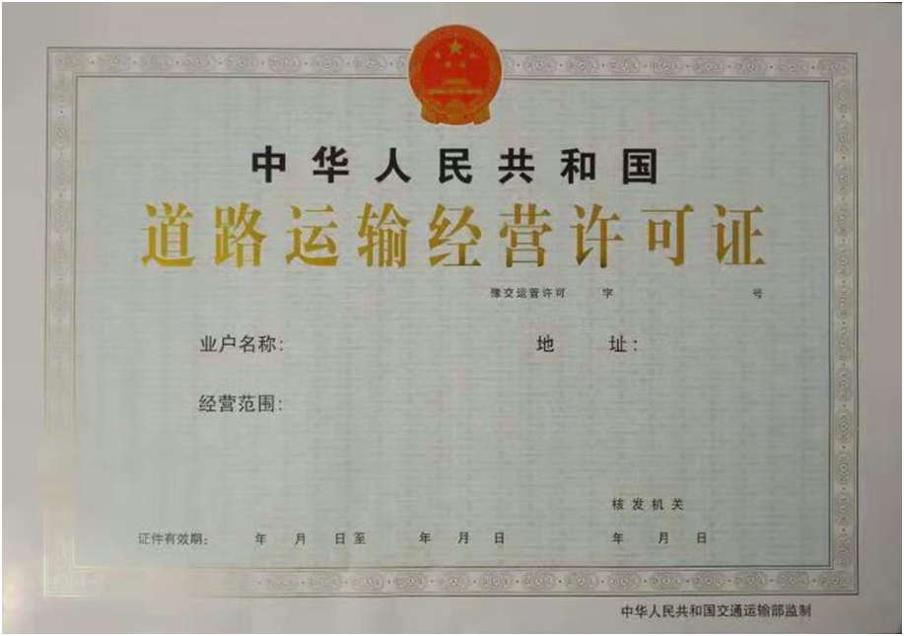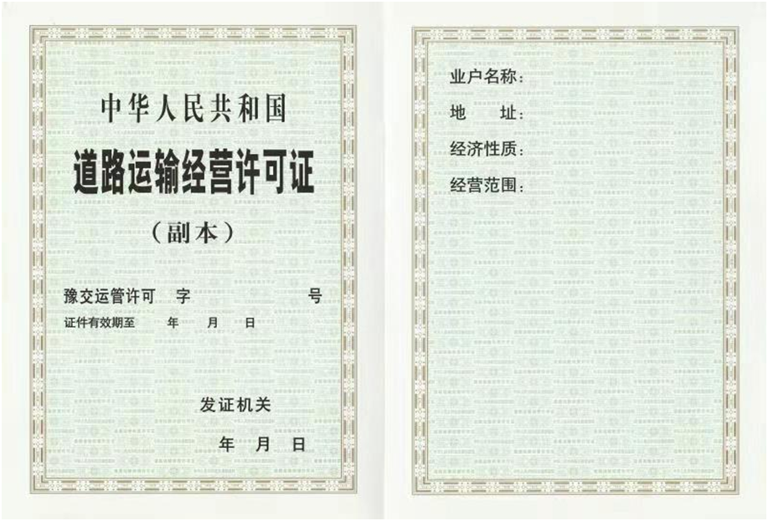二十、申请材料示范文本
受理申请机关专用

道路货物运输经营申请表
说 明
1、本表根据《道路货物运输及站场管理规定》制作，申请从事道路货物运输经营应当向县级道路运输管理机构提出申请，填写本表，并同时提交其它相关材料（材料要求见《申请材料核对表》）。
2、本表可向各级道路运输管理机构免费索取，也可自行从交通运输部网站（www.moc.gov.cn）下载打印。
3、本表必须用钢笔填写或计算机打印，要求用正楷，字迹工整。
申请人基本信息
申请人名称
要求填写企业（公司）全称、企业预先核准全称或个体经营者姓名
负责人姓名 经办人姓名
如系个人申请，不必填写“负责人姓名”及“经办人姓名”项
通讯地址
邮 编 电 话
手 机 电子邮箱
申请许可内容 请在□内划√
拟申请的道路货物运输经营范围或拟申请扩大的道路货物运输经营范围
普通货运 □ 专用运输 □ 大型物件运输 □
如拟申请扩大道路货物运输经营范围，请选择现有的经营范围
普通货运 □ 专用运输 □ 大型物件运输 □
货运经营申请表第1页共4页
货物运输车辆信息
已购置货物运输车辆情况

序号 | 厂牌型号 | 数量 | 载重质量(吨) | 车辆技术等级 | 外廊尺寸(毫米)
1
2
3
4
5

表格不够，可另附表填写。外廊尺寸指车辆长×宽×高。
拟购置货物运输车辆情况
序号 | 厂牌型号 | 数量 | 载重质量(吨) | 车辆技术等级 | 外廊尺寸(毫米)
1
2
3
4
5

表格不够，可另附表填写。外廊尺寸指车辆长×宽×高。
如申请扩大经营范围，请填写“现有运输车辆情况”表
现有运输车辆情况
序号 | 道路运输证号 | 厂牌型号 | 数量 | 载重质  量(吨) | 车辆技  术等级 | 外廊尺寸(毫米)
1
2
3
4
5
表格不够，可另附表填写。外廊尺寸指车辆长×宽×高。
货运经营申请表第2页共4页
拟聘用营运货车驾驶员情况
序号 | 姓名 | 性别 | 年龄 | 取得驾驶证时间 | 从业资格证号 | 从业人员  资格类型
1
2
3
4
5
6
7
8
9
10
11
12
13
14
15
16
17
18
19
20

表格不够，可另附表填写。
货运经营申请表第3页共4页
申请材料核对表 请在口内划√
1、道路货物运输经营申请表（本表） £
2、负责人、办理人身份证明和委托书 □
3、现有机动车辆行驶证、车辆技术等级证书或车辆技术检测
合格证复印件，拟购置运输车辆的承诺书 £
4、已聘用或拟聘用驾驶员的机动车驾驶证、从业资格证及其
复印件 £
5、安全生产管理制度文本 £
只有上述5份材料齐全有效后，您的申请才能受理
声 明
我声明本表及其它相关材料中提供的信息均真实可靠。
我知悉如此表中有故意填写的虚假信息，我取得的道路运输经营许可将被吊销。
我承诺我将遵守《中华人民共和国道路运输条例》及其它有关道路运输法规的规定。
负责人签名： 日 期：
负责人职位：
如系个人申请不必填写“负责人职位”项

附件2

货运经营申请表第4页共4页
二十一、服务事项流程图
